AHMET AĞA CAMİ MİNARESİ

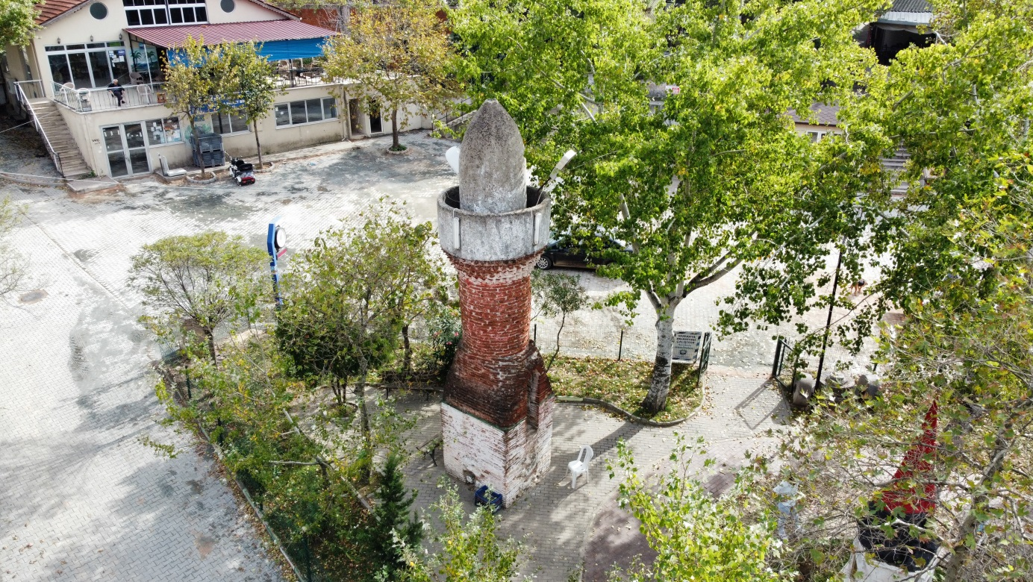

1812 yılında yaptırılan caminin kitabesi bulunmadığından kim tarafından yaptırıldığı bilinmemekle beraber, Ahmet Ağa adında bir kişi üzerine vakıf kayıtları bulunmaktadır. 20 yıl önce yıkılan caminin minaresi, köyün meydanında kalmış ve yıkılmamıştır. Almaşık tuğla örülü minare kare kaideli olup yukarıya doğru silindirik olarak devam eder. Buradan dört sıra testere dişi sıranın taşıdığı korkuluklu şerefeye geçilir.

Dörtgen gövdede kitabe bulunmaktadır. Kitabede H.1227 (M.1812/1813) tarihi yazar.

AHMET AĞA MOSQUE MİNARET

Since the mosque built in 1812 does not have an inscription, it is not known who built it, but there are foundation records for a person named Ahmet Ağa. The minaret of the mosque, which was collapsed 20 years ago, remained in the village square and was not demolished. Masoned of alternating bricks, the minaret has a square base and continues cylindrically upwards. From here, you can pass to the minaret balcony with railing carried by four rows of sawtooth rows. There is an inscription on the rectangular body.

The date 1227 A.H. (1812/1813 A.D.) is written on the inscription.

